

ANÁLISE E DESENVOLIMENTO DE SISTEMAS

Ariel Vinicius França Fonseca  
RA 3775473601

RELATÓRIO DE AULA PRÁTICA:

NOME DA DISCIPLINA: **Linguagem de Programação**

FLORIANÓPOLIS / SC

2024

Ariel Vinicius França Fonseca  
RA 3775473601

RELATÓRIO DE AULA PRÁTICA

NOME DA DISCIPLINA: **Linguagem de Programação**

Criação de um programa de cálculo de IMC, utilizando o programa o PyCharm.

Orientador: Cristiano Giroldo

FLORIANÓPOLIS / SC

2024

SUMÁRIO

1 INTRODUÇÃO 3

2 DESENVOLVIMENTO 4

3 CONCLUSÃO 5

4 REFERÊNCIAS 6

# INTRODUÇÃO

O Índice de Massa Corporal (IMC) é uma medida amplamente utilizada para avaliar se uma pessoa está em um peso saudável com base na relação entre seu peso e altura. O objetivo deste relatório é descrever o processo de desenvolvimento de um programa em Python que realiza o cálculo do IMC, utilizando a ferramenta PyCharm. Durante a aula prática, aplicamos os conceitos de programação para automatizar o cálculo e a classificação do IMC, oferecendo ao usuário um feedback direto sobre sua condição corporal.

Ao mesmo tempo, foi publicado em meu [GitHub](https://github.com/ArielVinis), pois o utilizo como portifólio.

# DESENVOLVIMENTO

O desenvolvimento do programa foi realizado no ambiente de desenvolvimento integrado (IDE) PyCharm, uma ferramenta amplamente utilizada para a programação em Python, que oferece funcionalidades como realce de sintaxe, autocompletar, e depuração de código. O PyCharm facilita o desenvolvimento ágil e organizado de programas, oferecendo uma interface amigável e diversas opções para organização do projeto.

## MÉTODOS

calcular_imc: Responsável pelo cálculo do IMC a partir dos dados de peso (em kg) e altura (em metros). O cálculo segue a fórmula:

IMC = peso / altura²

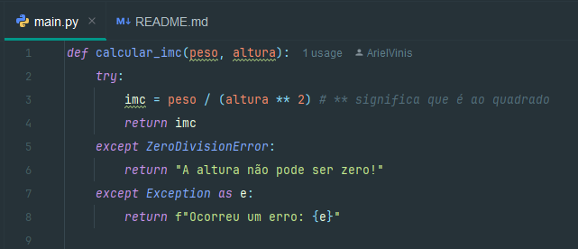

classificar_imc: Classifica o IMC calculado em categorias como "Abaixo do peso", "Peso normal", "Sobrepeso", "Obesidade Grau 1", entre outras, de acordo com as faixas estabelecidas pela Organização Mundial da Saúde (OMS).

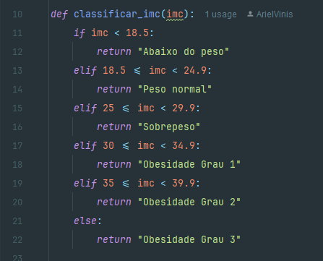

Após a implementação, foi realizado o teste do programa para garantir seu correto funcionamento e a exbição adequada dos resultados ao usuário.

## RESULTADOS

Durante a execução do programa, foi possível inserir valores de peso e altura e obter o cálculo do IMC de forma precisa. Abaixo está um exemplo de execução:

* Entrada:

Peso: 68.8 kg

Altura: 1.70 m

* Saída:

IMC: 23.81

Classificação: Peso normal

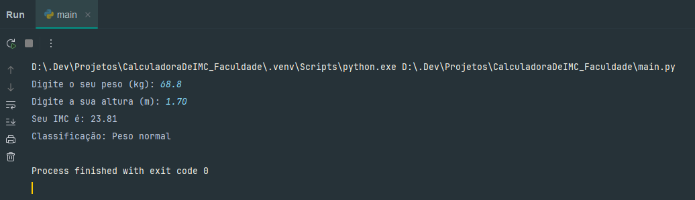

O programa demonstrou ser eficiente no cálculo e classificação do IMC, fornecendo uma ferramenta simples e útil para o usuário final.

# CONCLUSÃO

A aula prática proporcionou uma excelente oportunidade para aplicar os conhecimentos em programação Python utilizando a ferramenta PyCharm. O desenvolvimento do programa de cálculo do IMC mostrou-se didático e funcional, possibilitando uma compreensão clara da lógica de programação e da importância das ferramentas de desenvolvimento adequadas. O uso do PyCharm facilitou a escrita e depuração do código, enquanto Python ofereceu a simplicidade necessária para a resolução do problema de maneira eficaz.

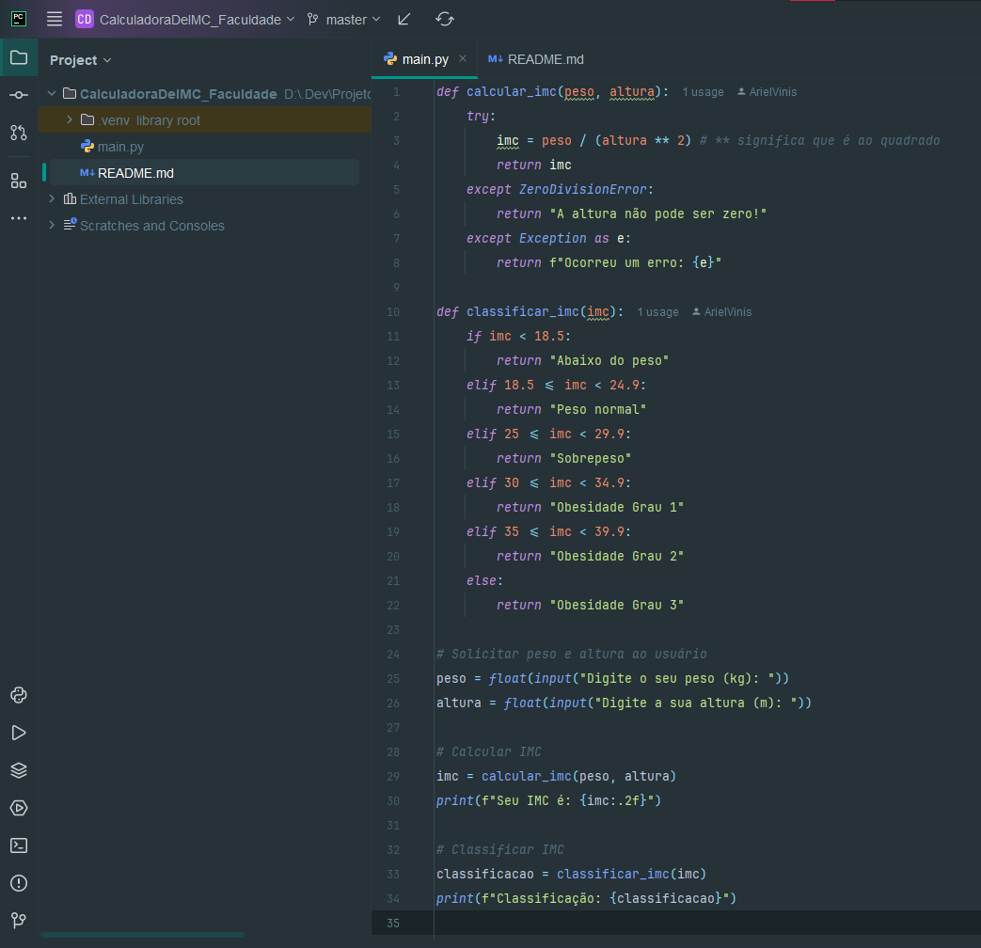

# REFERÊNCIAS

Aulas

<https://www.w3schools.com/python/python_try_except.asp>